Título del trabajo
Autor: Apellidos, Nombre
Director/es: Apellidos, Nombre y Apellidos, Nombre.

Contacto: Dirección/direcciones de correo electrónico de contacto
Resumen: hasta un máximo de 300 palabras resumiendo el contenido relevante del artículo.
Palabras clave: de 3 a 6 palabras clave

- Introducción
  - Subsección
El formato del texto normal es Times New Roman, 12pto, interlineado múltiple 1.15, espaciado posterior 8pto. Se recomienda encarecidamente utilizar los estilos predefinidos en este documento.
Las referencias a artículos se citan como [1] y los libros como [2], usando el formato IEEE. Se deben incluir solo las referencias citadas en el resumen (no todas las del trabajo). Se pueden utilizar extensiones como Mendeley o Zotero para automatizar su inserción, siempre que se respete el formato de lista numerada.
- Desarrollo
Las ecuaciones destacadas se insertan numeradas a la derecha mediante el siguiente formato:
$$A=πr^{2}$$ | (1)
Use el propio editor de Word o Mathtype. Con el editor de Word se usa una tabla con bordes invisibles alrededor de la ecuación y la numeración se añade con la función de insertar título (ecuación).
2.1. Listas, figuras y tablas
Las listas aparecen en el formato normal, de la siguiente manera:
- Primer elemento.
- Segundo elemento.
- Tercer elemento.
Las imágenes como la de la Figura 1 aparecen numeradas en la parte inferior mediante la función de insertar título (Figura). Todas las figuras deben ser referenciadas en el propio texto. El texto incluido en las figuras debe tener un tamaño adecuado de fuente para ser fácilmente legible una vez impreso.
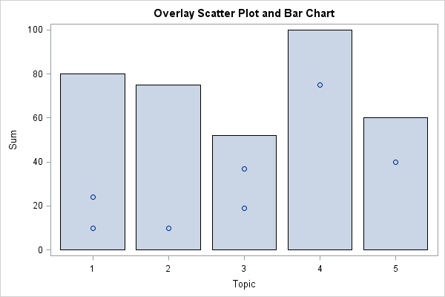
Figura 1. Descripción de la imagen.
En el caso de que aparezcan varias imágenes en una misma Figura, se introducirán en una tabla con bordes invisibles como las del ejemplo de la Figura 2.
a) 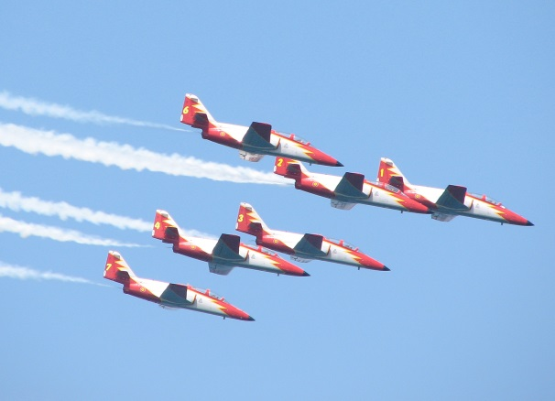 | b) 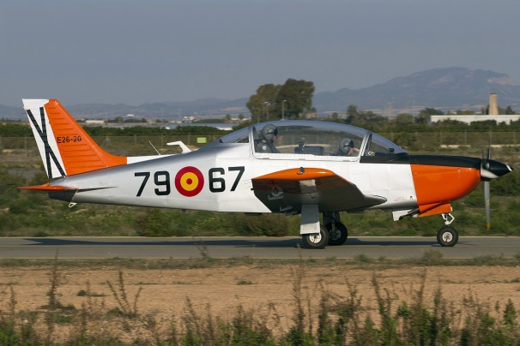
Figura 2. Ejemplo de dos figuras en paralelo. Se numeran dentro de la propia imagen o en un lateral de la misma.
Las tablas como la Tabla 1 se insertan mediante la funcionalidad de Word, no como imagen, con el título añadido en la parte inferior mediante el comando Insertar título (Tabla). El formato de la tabla es libre. Todas las tablas deben ser referenciadas en el propio texto
Tabla 1. Descripción de la tabla.
- Resultados y discusión
Párrafo de texto.
- Conclusiones
Párrafo de texto.

Referencias
Las referencias deben de ser una lista numerada en formato IEEE. En caso de tratarse de páginas web, indicar la fecha de ultimo acceso.
- J. Rodríguez y V. Fernández, Cómo redactar el estado del arte de un trabajo, Editorial Genios, 2010.
- P. Martínez y A. García, Cómo escribir una buena memoria de TFG, Publicaciones del 2000, 2013.
- «Web de La Moncloa,» [En línea]. Disponible: http://www.lamoncloa.gob.es. [Último acceso: 13 enero 2015].

